2014可穿戴行业10个关键词和4个时间节点
大牌/Moto 360/Apple Watch/山寨
2014年，对于可穿戴市场乃至整个科技行业都是起承转合的一年，这一年有太多会成为历史符号的大事件发生，同样有许多能以小博大、撬动未来的新技术问世。在行将结束的2014年，本文谨以“10个关键词和4个时间节点”这种标题党意味十足的话题为可穿戴一年来的表现点个逗号，并打个问号。
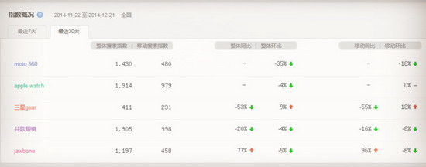
▲过去30天的百度搜索指数
大牌云集
如果用一个最具代表性的词来形容2014年可穿戴领域的概况，可能再也没有比“大牌云集”更加熨帖了。国际联队有苹果、微软、摩托罗拉、三星、谷歌、LG、索尼等传统大鳄；中国纵队有华为、联想、小米、360、OPPO等。当然，这同样是一个新贵崛起的年份，Fitbit、Jawbone们进一步巩固自己的先发优势，咕咚、bong们也不甘落后、奋起直追。
Moto 360
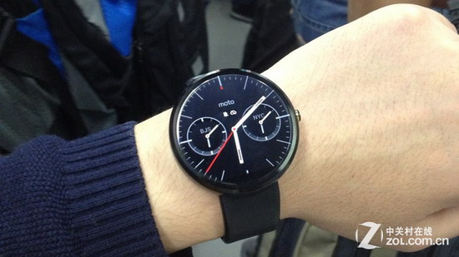
▲Moto 360智能手表
虽然有些“没落贵族”的惆怅，但是摩托罗拉的设计底蕴在每一款产品上都得到了淋漓尽致的释放。Moto 360将工艺、美学、时尚、科技完美融合，在Android Wear阵营里一骑绝尘，成为2014年最耀眼的智能手表之一，之二就是下面即将介绍的这位“仁兄”。
Apple Watch
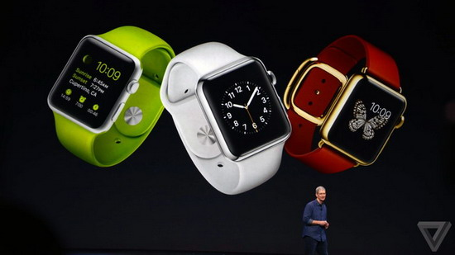
▲苹果9月份发布的Apple Watch（图：the Verge）
对于习惯进入成熟市场玩颠覆、总是嘴角张扬着桀骜不驯表情的苹果，难得放下矜持，在可穿戴发展初期就踏入了这个被称为下一个“科技蓝海”的领域。毕竟是大佬，一出手就知道：有了！尽管Apple Watch是9月发布的产品，并且要等到明年初的某个月份才能跟消费者见面，但是它已经成为2014年出现频率最高、最具挑逗性的关键词之一。
Android Wear
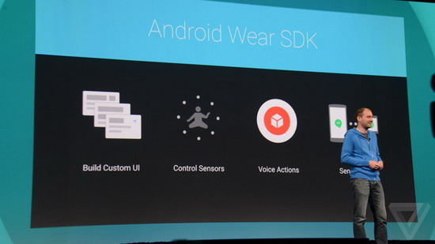
▲Android Wear发布刚好6个月，目前进展不错
谷歌想在可穿戴市场复制Android之于智能手机的成功，于是它在今年6月份的谷歌I/O大会上适时的发布了智能手表操作系统Android Wear，未来这一系统有可能适用于更多可穿戴设备。全新的卡片式交互，既适用于圆形表盘，也适用于方形屏幕。
谷歌试图加强对OEM厂商的控制，这可能对它的发展不利。不过，目前从生态层面来说，搭载Android Wear系统的智能手表依然最多，这给了它未来的想象空间。除此之外，谷歌应该好好思考如何实现Android Wear在中国的本土化。
山寨
是的，我们被“山寨”二字搞吐了，在智能手机时代如此，在可穿戴初期依然如此，如同一记嘲讽的耳光拍在国内个别厂商的脸上，却打疼了中国可穿戴创业者的神经。这俩字带有任何快餐性质的文化色彩，核武器就是“复制粘贴”。山寨是对创新的亵渎，甚至是赤裸裸的耍流氓，这一点毋庸置疑。但是对于任何想走捷径、快速成功的个别国内品牌而言，它却成了堂而皇之的行为手段（太伤心了就不配图了，大家心知肚明就行了）。
我们渴望颠覆式和破坏性创新，但是对破坏式山寨心存恶感，嗯，就是这样。所以我们格外希冀这个词被拉入2015年的黑名单里。
算法/心率/多传感器/鸡肋/自动识别
算法
步数、里程、卡路里消耗……你是否认为这些名词背后的数据很重要呢？当然重要，但是不足以重要到引起我们特别的关注，目前这些基于三轴加速度传感器监测的数据存在很大的出入，甚至给用户带来新的困惑。于是在下半年，传感器的“算法”越来越多被提及，它体现在数据的准确性、有效性和实用性上，并要求在对数据的分析能力方面寻求突破和智能化。否则，跟山寨一样是耍流氓。
心率监测
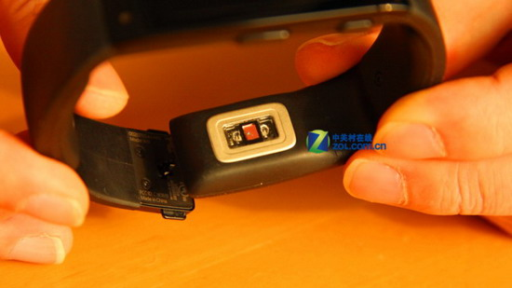
▲心率监测正成为越来越多智能手环的主打功能
心率监测正成为高附加值的一部分，有了它，可穿戴设备的价格也水涨船高，自抬身价，因为目前具备心率监测的设备依然是少数，但目测这将成为明年所有可穿戴设备的标配功能，它让屌丝和高富帅“一步之遥”。不过有一个问题它需要解决，即如何让监测到的心率达到医疗级水准，否则时不时的测出100多岂不吓坏消费者？
传感器
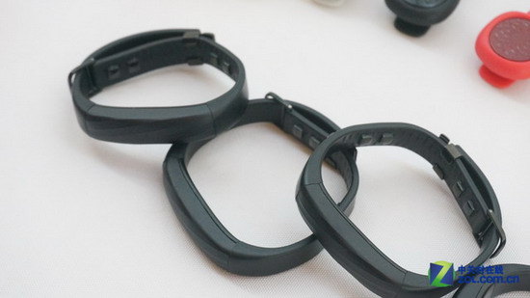
▲Jawbone UP3采用了多传感器设计
自从下半年开始，或者明确的说是从苹果发布的Apple Watch开始，多传感器就成为衡量一款可穿戴产品逼格的标准之一。无论是Jawbone UP3、Microsoft Band还是三星Gear S等，告别单一功能意味着可穿戴厂商真正开始思考什么功能才会对消费者有益。
监测紫外线、环境温度、皮肤温度、汗液甚至是血糖、血氧，可穿戴设备在预防和急救方面真实的想帮助到用户，当然，这一切都需要得到正规医疗机构的认证才能被消费者所广泛接受，否则可穿戴设备依然无法摆脱“高级玩具”的定位。
鸡肋
功能上的无关痛痒，让无论是智能手表还是智能手环都被冠上了一个不是那么优雅的名词“鸡肋”，通俗的理解就是“傻X”，对，你没看错。鸡肋被用来形容可穿戴设备上的诸多缺点，续航、防水、各种所谓的运动和睡眠监测，都或多或少跟“鸡肋”二字沾亲带故。
自动识别
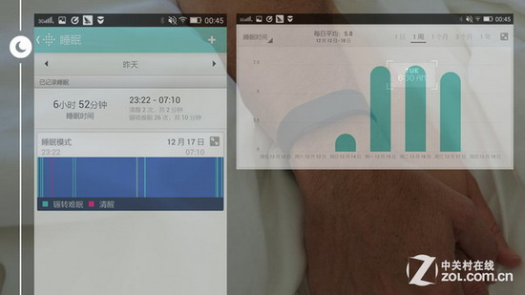
▲Fitbit Charge等设备已经具备自动识别睡眠功能
经常出现在分析类文章里，无论是业界大拿还是媒体新人，都侃侃而谈，云淡风轻的说出可穿戴的本质应该“自动识别”，否则就是脑残。
好在功夫不负有心人，我们在Misfit Shine上初尝自动识别睡眠状态的甜头后，这一新技能被越来越多的产品get了，Fitbit做得不错，Jawbone在对不同锻炼类型方面似乎也卯足了劲儿。国内同样有先行者，比如bong和小米推出的智能手环都将此当做一个卖点，并且表现不俗。而我们认为，明年80%以上的腕式可穿戴设备都将具备自动识别、自动感知功能，否则，洗洗睡吧。
34个重要时间节点推动可穿戴进步
1月：CES 2014
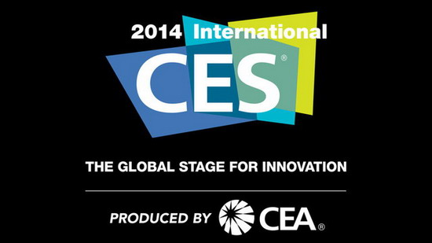
▲CES是每年技术发展的风向标，近两年加大了对可穿戴的关注度（图：百度）
CES是科技领域每年的开年盛事，在该展会上发布的新品往往预示着未来一年的科技走势。CES又是新品的试金石，成败都可能在这个舞台上得到检验。Pebble Steel正是在CES 2014上亮相的产品，它经过了一年的洗礼璀璨至今，尽管Apple Watch和Moto 360吸引去了无数浮夸的目光，Pebble Steel依然如同一位谦逊有礼的绅士在你的左手腕上做着“安静的美男子”。
失败的典型可能是Fitbit Force，一款雄心勃勃、但因为过敏问题导致收回和停售的产品，或许这就是年轻和成长的代价。好在Fitbit在年底的时候王者归来，靠着3款新品继续做着可穿戴领军者的梦，丰满、健壮。
6月：谷歌I/O大会
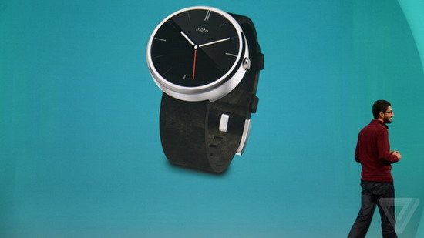
▲在谷歌I/0大会上，Moto 360首次亮相（图：the Verge）
谷歌I/0是每年的固定节目，却不会让你感到央视春晚般乏味，因为这里充斥着台下数千名开发者高浓度的荷尔蒙，他们为新技术而兴奋、欢呼。I/O 2014像可口的“春药”刺激着开发者的神经，这是谷歌的舞台，它在这个舞台上秀着最前沿的技术、扮演精神导师的角色，并编织着梦幻般的未来。
Android Wear正是在这种环境下诞生的，包括Moto 360、三星Gear live以及LG G Watch等后来者都让自己的血液里流淌着Android Wear的骚动。是的，每年六月，谷歌定时制造美梦。
9月：IFA 2014、Moto和苹果发布会
对于可穿戴市场而言，9月的发布会宛如巴黎、伦敦、纽约和米兰时装秀一样你方唱罢我登场，令你目不暇接，顿感钱包余额不足、痛恨工资涨速太慢。今年大牌和小众齐聚的IFA柏林展，三星、索尼、LG热热闹闹推陈出新，其中三星和LG刚在6月底发布过。并且让谷歌气短的是，三星用实际行动啪啪啪了谷歌（打脸，别多想），用自家的Tizen系统宣布“出轨”了。
Moto的新品发布会在北京时间9月5日藏着掖着举行，尽管如此，媒体们依然搬着板凳坐等发自芝加哥关于Moto 360的风吹草动。当新浪记者拿着2014版Moto X拍着河畔的建筑、戴着Moto 360听着谷歌工程师的讲解时，北京的媒体躁动不安，当这种烦躁达到顶峰时，Moto 360羞答答的出现在媒体的键盘的律动中，全球对Moto 360关注的朋友们边读着新闻边集体高潮了。
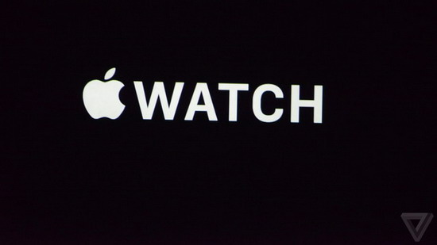
▲苹果在美国当地时间9月9日发布了Apple Watch（图：the Verge）
时隔5天，北京时间9月10日凌晨，苹果以让你无法思考的速度迅速发布了iPhone 6和6 Plus，并以“One more thing”给了媒体和消费者一个期待之中意料之外的惊喜——Apple Watch，并用史无前例的方形蓝宝石屏幕设计承载着媒体字里行间的赞美和失望。但是苹果的魅力在于，即使它的设计初看如此之丑，却也能让人久而久之“情人眼里出西施”。Apple Watch即将在明年初上市，想必又会引发新一轮标题党们的赞美。
10月底11月初：Fitbit、Jawbone、微软扎堆儿
Fitbit和微软抱着10月的大腿，Jawbone牵着11月的小手发布了各自的新品，前后时间相差不到10天。微软是老牌科技巨头，却又在可穿戴领域属于新人；而Fitbit和Jawbone恰好相反。
Jawbone和微软都拿出了杀手锏，提供更多的传感器，睡眠监测和运动监测更加智能，并对数据给出分析和建议，逐渐和我们的期待靠拢；Fitbit则开始变得有些小心翼翼，它用3款产品轰炸用户的眼球，尽管在传感器数量上略显尴尬，却在自动识别方面从儿童进化为成人，承认这一点对我们同样格外重要，因为我们想要解放双手、一切自动进行。
写到这里，我们似乎遗漏了一个同样重要的时间节点，那就是7月，骄阳似火的7月炙烤着国内品牌的耐心：联想推出了NBD，并发布了2款基于第三方合作的智能眼镜（迄今未上市）；小米用一款79元的智能手环碾压了很多可穿戴初创团队的美梦，却也帮助可穿戴提升了知名度；bong2以卵击石跟小米血拼价格，结果从1代的699元“雪崩”到2代的99元，非但没讨好到消费者，还被用户冠名“坑爹”……在国内，就是这么奇葩而已。
综上基本概括了2014年可穿戴市场发生的那些值得回味的故事，比如Moto 360和Apple Watch终将被证明为经典，在未来历史的骨灰里。10个关键词或许还不够，4个或5个时间节点或同样捉襟见肘，2014年的可穿戴市场本身就是从幼稚走向成熟的过程。那么，2015年的可穿戴市场将会上演哪些惊天动地的创业故事或屌丝逆袭高富帅的戏码呢？留点儿疑问，给CES 2015，好吗？

